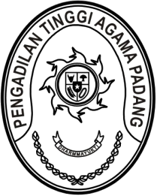
MAHKAMAH AGUNG REPUBLIK INDONESIA
DIREKTORAT JENDERAL BADAN PERADILAN AGAMA
PENGADILAN TINGGI AGAMA PADANG
Jalan By Pass KM 24, Batipuh Panjang, Koto Tangah
Kota Padang, Sumatera Barat 25171 www.pta-padang.go.id, admin@pta-padang.go.id

Nomor : 16 Januari 2024
Hal : Biasa
Lampiran : -
Perihal : Undangan Mengikuti Pembinaan

Yth. Ketua Pengadilan Agama
Se- Sumatera Barat

Bahwa dalam rangka mendukung peningkatan kinerja hakim dan aparatur peradilan, Pengadilan Tinggi Agama Padang akan menyelenggarakan kegiatan pembinaan. Dengan ini kami undang Saudara beserta Wakil Ketua untuk mengikuti pembinaan dengan Pimpinan Pengadilan Tinggi Agama, yang Insya Allah akan dilaksanakan

pada hari, tanggal : Kamis, 18 Januari 2024
waktu : 08.00 s.d. 13.00 WIB
tempat : The ZHM Premiere Hotel Padang
Jalan Thamrin No. 27 Alang Laweh Kota Padang, Sumatera Barat
Acara : Pembinaan
Pakaian : Batik

Segala biaya yang timbul untuk pelaksanaan kegiatan ini dibebankan pada DIPA satuan kerja masing-masing.

Demikian disampaikan, atas kehadirannya diucapkan terima kasih.

Wassalam,
Ketua,

Abd. Hamid Pulungan

